# 引言

## 名称

项目名称：金牌解说 金牌导游 私人解说 私家解说

## 目的

1.解决游客到达一些景区，没有导游为其解说景点的困惑。

2.解决导游枯燥的解说，为游客提供丰富多样的解说风格。

3.让游客对景区文化历史有这更深入广面的了解。

4.提高景区对游客吸引力

# 功能需求

## 功能流程

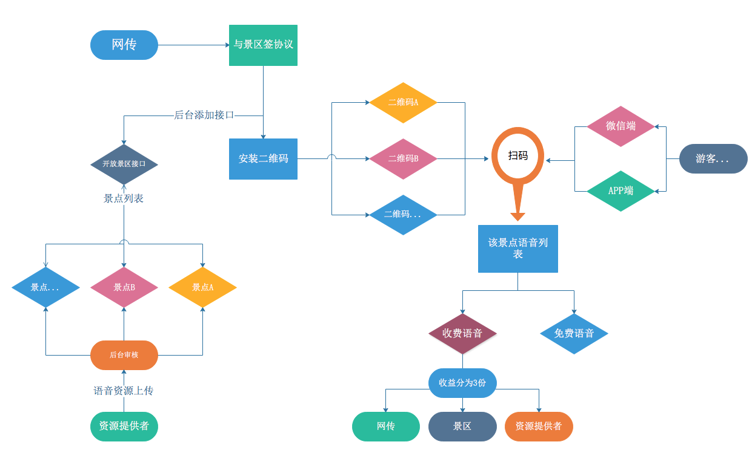

## 详细分析

网传：

1.与景区签订合作协议

2.开发该景区接口数据，为景区免费安装二维码

3.为每个景点提供基础免费语音解说

4. 后台数据维护，后台审核提交的景点语音解说

景区：

1.为网传提供景区详细数据

2.维护二维码，防止丢失

游客：

1.扫描景点二维码得到该景点二维码所有的语音解说（点击语音，免费试听30%，继续听既需要购买付费.

）

2.可以对语音解说评分，分享，收藏，评论

3.可以嗮图在旅游圈，其他人可以评论，分享

资料提供者：

1.可以对每个开放的景点提供自己的语音解说，费用自定不能超过这个至8 元价位

2.可以对自己的语音解说进行删除，编辑

3.收益可以在公众号里提现

## 收益划分

假如某个解说语音标价3块（按比例分账： ）

资料提供者收益：35% / 景区收益：35% / 网传收益：30%

资料提供者收益：40% / 景区收益：40% / 网传收益：20% （优先）

# 界面功能

## 推荐模块

1.能主动定位到城市，也可以选择城市，可以搜索景区

2.横幅推荐著名景区

3.横幅下面分几个小模块（扫码功能，当前景区的所以景点入口，当前城市的推荐旅游景区，当前位置的附近设施）

4.下面是一些当前城市的推荐解说列表

(导游头像，导游标示，推荐指数，播放次数....）

## 旅游圈模块

1.可以发布自己的旅游动态

2.显示当前城市的旅游动态

3.后期可以显示好友动态

4.可以对动态评论、点赞、分享（突出分享功能，人人分享，突出平台）

## 我的模块

1.基本信息设置

2.我的动态

3.我的语音解说

4.我的收益

5.我的收藏

6.投诉，反馈，联系客服